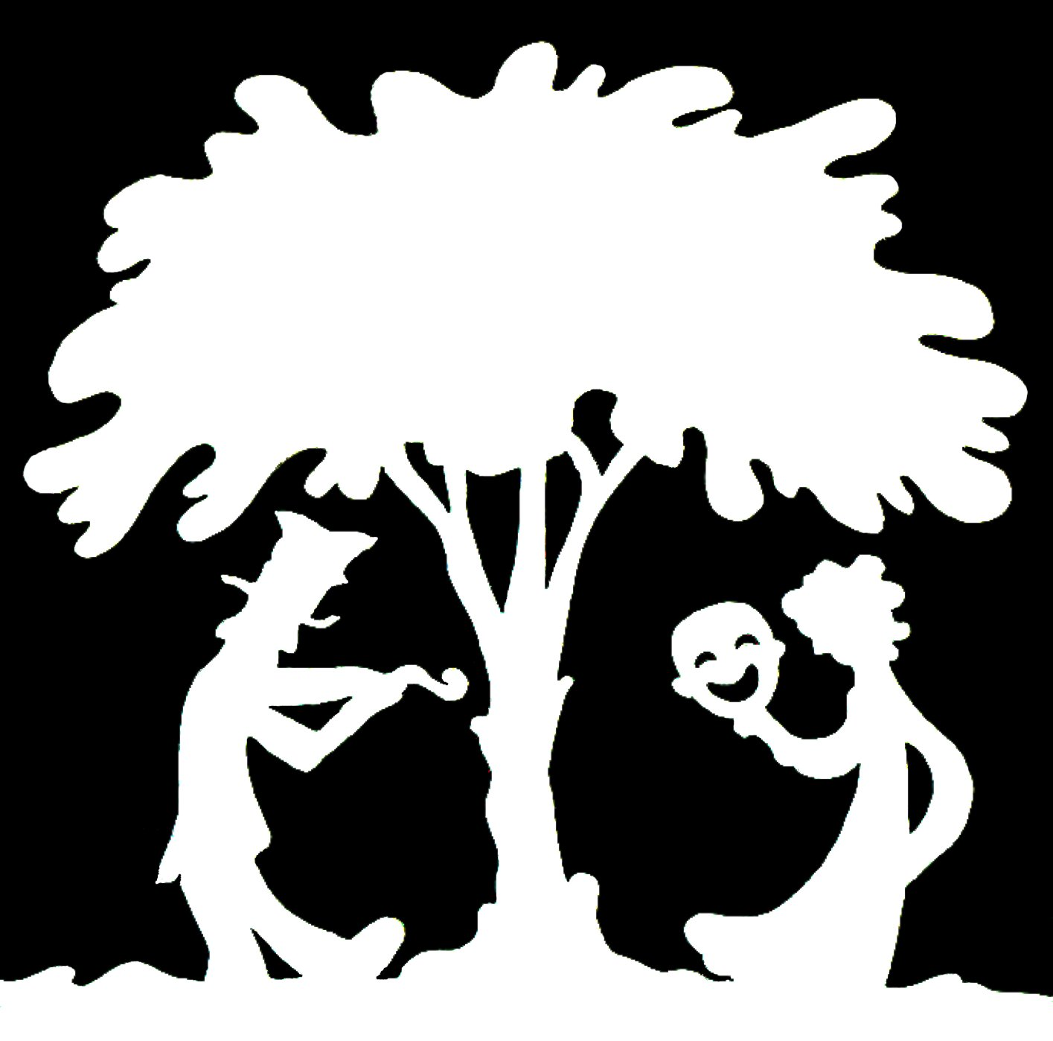
la Compagnia del Bosco
associazione culturale
via Spinelli 63/d, loc. Spinelli 56035 Lari (PI)
cell. 329-4199243 , 320- 3839434
info@lacompagniadelbosco.it
P.IVA 02131320505

LE STORIE PROFUMANO...
(Progetto per la scuola dell'infanzia)

Il percorso laboratoriale propone ad ogni bambino la creazione di un libro artigianale.
Il manufatto racchiude in sè un lavoro creativo stimolante e che sviluppa molte forme espressive.
La prima di queste è la scrittura creativa e la drammatizzazione.
Nei primi incontri I bambini verranno stimolati ad inventare una storia e mediante la drammatizzazione e improvvisazione degli imput, la narrazione prenderà una forma che sarà condivisa da tutti.
Questa fase è molto importante per interagire con I bambini applicando alcuni elementi della teatroterapia, molto utile per l'individuazione e prevenzione del disagio.
Dopo aver trascritto la storia divisa in capitoli, passeremo alle illustrazioni...
Sceglieremo le immagini che rappresentano in modo significativo le fasi della storia e ogni bambino sarà coinvolto in due aspetti per ogni idea di immagine: uno è il disegno libero, per dare l'opportunità e totale libertà di esprimere forme e colori ispirate alla scena.
L'altro lavoro è quello di 'colorare' l'immagine preventivamente disegnata in classe attraverso spezie, semi, erbe essiccate, ecc...
In questa fase avviciniamo I bambini alla conoscenza dei prodotti della natura, spesso poco conosciuti apprezzandone I profumi, I colori e la consistenza.
Le campiture dei disegni verranno riempite incollando le polveri, I semi, ecc... creando un bellissimo effetto cromatico, tattile e sensoriale.
Ogni bambino avrà il suo libro che narrerà la storia ideata e condivisa dal gruppo e illustrerà la stessa con disegni autografi e immagini personalizzate e profumate...

Il progetto è strutturato per coinvolgere I bambini in attività apparentemente semplici per loro ma al tempo stesso stimolanti ed educative sul piano della elaborazione delle idee, l'interazione di gruppo, conoscenza di elementi legati alla natura e all'alimentazione.
Il laboratorio lavora sul gruppo e sull'individuo, valorizzando la complicità e il valore della collaborazione. Al tempo stesso ogni bambino ha un suo spazio creativo libero ed individuale dove si può esprimere e si può riconoscere nella propria personalità.
Il bambino donerà ai genitori un lavoro di gruppo ma autografo...

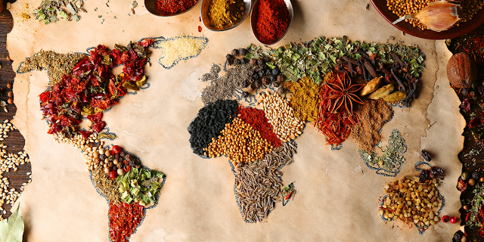

Progetto:
a cura dell'ass. La Compagnia del Bosco. Responsabili del laboratorio: Eva Malacarne, Greta Maneschi, Tatiana Zongo, Maria Giovanna Granata
Durata incontri: n.2 ore
Incontri di progettazione con le insegnanti: n. 1 di 2 ore
numero minimo di incontri per la realizzazione del progetto: n.9 più quello esclusivo con gli insegnanti.
I materiali necessari saranno forniti dalla scuola.
Sono necessari colla, fogli e pennarelli, cartoni di recupero, spago grosso, spezie, erbe essiccate (tisane, ecc...), semi, pasta, legumi, ecc...
Classi: il laboratorio è indirizzato ai bambini di 4 e 5 anni con la prerogativa di lavorare in classi separate.
Percorso laboratoriale:
-incontro con le insegnanti
-conoscenza della classe, lancio dell'idea di invenzione di una storia
-dramatizzazione degli imput e delle idee narrative, scelta, sviluppo,ricerca di un filo logico e di un finale.
-trascrizione della storia (a cura dell'associazione e degli insegnanti)
-scelta delle immagini da rappresentare e rappresentazione delle stesse in forma libera.
-realizzazione delle immagini da 'colorare' a cura di Eva Malacarne e dei bambini.
-Introduzione ai materiali che saranno utilizzati per 'colorare' le immagini della storia
-laboratorio sensoriale con spezie, erbe aromatiche, semi, ecc... per completare le campiture delle immagini del libro.
-rilegatura del libro attraverso uno spago.
-dono ai genitori del manufatto LE STORIE PROFUMANO...

La Compagnia del Bosco

